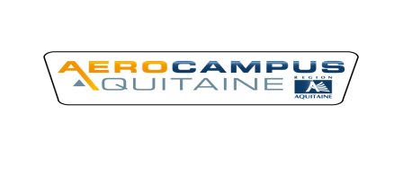
LYCEE PROFESSIONNEL Des Métiers des Services et de l’Aéronautique
FLORA TRISTAN
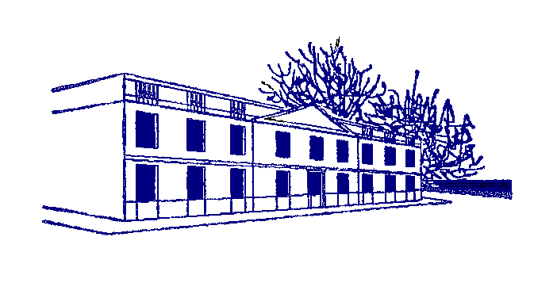
DOMAINE « LA CHAUSSE » BP 26
33360 CAMBLANES ET MEYNAC
TEL.05 56.20.77.04 - FAX.05.56.20.11.65
ce.0330060l@ac-bordeaux.fr

BACCALAUREAT PROFESSIONNEL

AERONAUTIQUE,

Option Systèmes
Section Franco-Allemande
Formation en 3 ans

Le titulaire du baccalauréat professionnel aéronautique option système intervient dans les secteurs de la maintenance des aéronefs. Il assure l’entretien, la réparation et la préparation des appareils.

Passer son bac pro Aéronautique, option système en section franco-allemande, c’est avoir un enseignement unique en France, ouvert aussi bien aux filles qu’aux garçons :
- avec deux langues vivantes obligatoires : l’allemand bien-sûr (3h/sem), mais aussi l’anglais, la langue de l’aéronautique,
- avec un enseignement de l’histoire-géographie en partie en allemand (1/2 à 1h/sem),
- avec un enseignement professionnel à l’atelier en partie en allemand (1/2 à 2h/sem),
- avec un soutien par un assistant de langue allemande et/ou un volontaire allemand pendant les cours, à l’Internat et pour les activités extrascolaires,
- avec un séjour culturel et linguistique obligatoire d’environ 3 semaines à Francfort et Offenbach am Main, où se trouve notre lycée jumelé : Gewerblich-Technische Schulen,
- avec 10 semaines obligatoires de formation en milieu professionnel dans une des entreprises allemandes partenaires sur les 22 semaines de formations nécessaires à l’obtention du diplôme, 5 en fin de Première et 5 en début de Terminale, assurant une expérience inouïe dans des entreprises allemandes renommées mondialement comme la Lufthansa Technik, Condor Technik, Heli Transair ou Röder Präzision, qui fera excellente impression sur le C.V.
Et c’est donc aussi obtenir de réelles chances de trouver plus facilement du travail dans ce secteur porteur en Europe, que ce soit directement en Allemagne dans les entreprises partenaires par exemple, ou bien en France dans une entreprise qui a établi des contacts outre-rhin et a donc besoin d’un collaborateur ayant des connaissances ou maîtrisant l’allemand.

Alors, si tu es passionné(e) par l’aéronautique, si tu aimes apprendre les langues, que tu aies déjà fait de l’allemand au collège ou pas, et si tu penses que la mobilité en Allemagne est un atout pour ton expérience professionnelle, alors ce BAC PRO est fait pour toi ! Nous adaptons nos cours à ton niveau de départ : que tu n’aies jamais fait d’allemand avant, que tu aies le niveau A1, A2, B1 ou à l’inverse si tu as la chance d’être bilingue, tu as ta place dans cette section. Seule condition, ta motivation pour apprendre la langue de notre voisin européen et principal partenaire économique.

Si parmi tes qualités, on retrouve la rigueur, la précision, le respect des règles de sécurité et de conformité, le sens des responsabilités, une bonne résistance physique, mais aussi un goût et un niveau convenable en mathématiques et sciences physiques, alors, ça se confirme, ce BAC PRO est fait pour toi !

N’hésite plus, rejoins la section en postulant sur Affelnet Troisième !

Si jamais tu avais encore un doute, rends-toi sur le blog de la 1ère promo de la section FA qui a été créée en 2013, ça te donnera un avant-goût de ce qui t’attend :
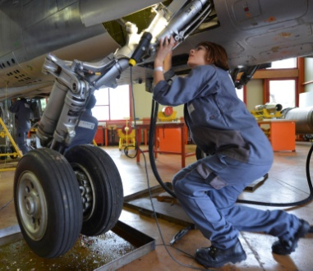
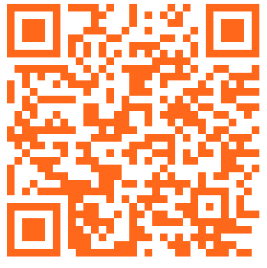

http://aerosectionfa2013.blogspot.fr/

